**学习主题：草原上的歌**

亲爱的同学们，你们好。在一望无际的大草原上，牧民们哼唱着蒙古族民歌，望着远处的蓝天、白云、马儿、牛羊……心情是多么的舒畅、愉快呀。在作曲家的创作下，运用节奏的舒展和紧密变化，谱写出不同情绪的草原歌曲，让我们一起来感受草原上的歌曲吧。

看了微课后，你一定有满满的收获。让我们一起来完成下面的学习任务。

**任务一：请你从《草原上》、《我是草原小牧民》两首歌曲中选择一首唱一唱。**

**任务二：在下面蒙古族民歌曲谱上，数一数四分音符一共出现了几次。**

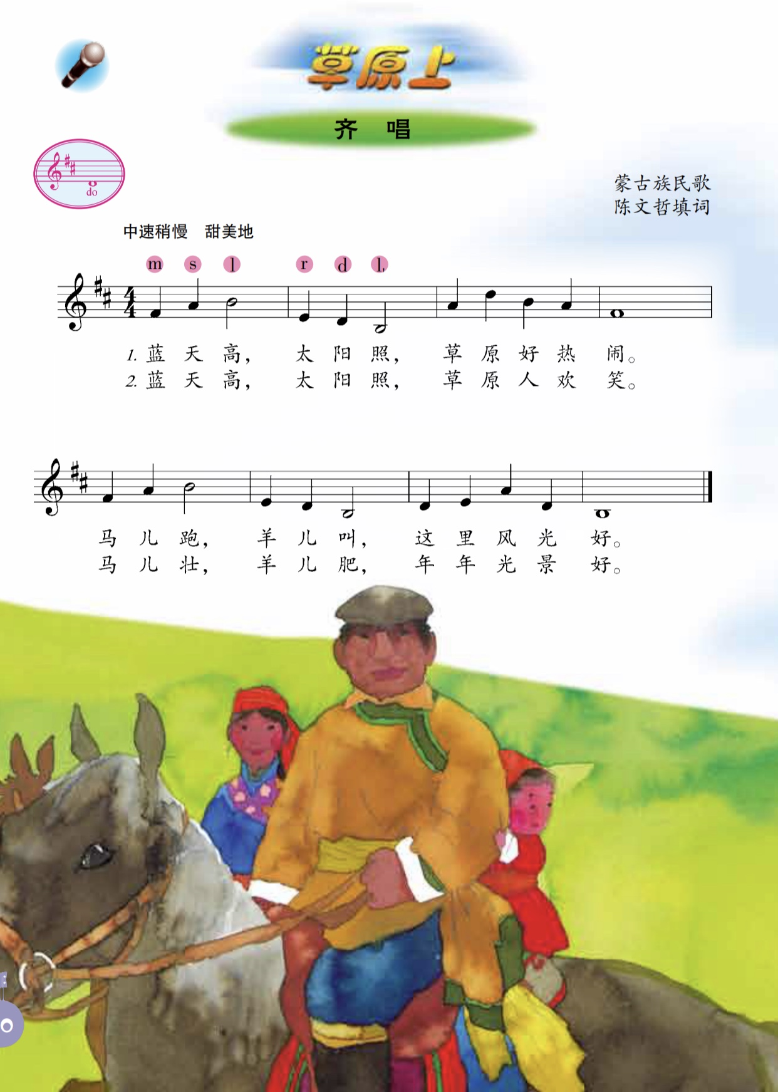

**任务三：在下面歌曲的曲谱上，数一数八分音符一共出现了几次。**



**资源链接：**



